ЭТО ИНТЕРЕСНО!  МЕЖДУНАРОДНЫЙ ДЕНЬ  БОРЬБЫ С КОРРУПЦИЕЙ  09 декабря 2003 года в мексиканском городе Мерида на Политической конференции была открыта для подписания Конвенция ООН против коррупции, принятая Генеральной Ассамблеей ООН 31 октября 2003 года. Документ обязывает подписавшие его государства объявить уголовным преступлением взятки, хищение бюджетных средств и отмывание коррупционных доходов. Начиная с 2004 года, по инициативе ООН, ежегодно, 9 декабря, во всём мире отмечается Международный день борьбы с коррупцией. Россия в числе первых стран подписала Конвенцию ООН против коррупции.  ИНТЕРЕСНЫЕ ФАКТЫ  Коррупция — это сложное социальное, экономическое и политическое явление, которое, в той или иной степени, затрагивает все страны, вне зависимости от уровня развития. Она замедляет экономическое развитие общества и подрывает государственные устои. Статистические исследования установили, что во время борьбы с коррупцией доходы государства могут увеличиваться в 4 раза (в долгосрочной перспективе), бизнес способен развиваться интенсивнее на 3 процента, а уровень детской смертности может снизиться на 75 процентов.  КТО ПРАЗДНУЕТ  Международный день борьбы  с коррупцией отмечает население всех стран-участниц ООН, которые поставили свои подписи и ратифицировали Конвенцию ООН против коррупции. Россия – не исключение.  ВНЕСИ СВОЙ ВКЛАД В ПРОТИВОДЕЙСТВИЕ КОРРУПЦИИ! | ЧТО ТАКОЕ КОРРУПЦИЯ?  КОРРУПЦИЯ – это  а) злоупотребление служебным положением, дача взятки, получение взятки, злоупотребление полномочиями, коммерческий подкуп либо иное незаконное использование физическим лицом своего должностного положения вопреки законным интересам общества и государства в целях получения выгоды в виде денег, ценностей, иного имущества или услуг имущественного характера, иных имущественных прав для себя или для третьих лиц либо незаконное предоставление такой выгоды указанному лицу другими физическими лицами;  б) совершение деяний, указанных в подпункте «а» настоящего пункта, от имени или в интересах юридического лица.  (Федеральный закон от 25 декабря 2008 года № 273-ФЗ «О противодействии коррупции»)  К ПРЕСТУПЛЕНИЯМ КОРРУПЦИОННОЙ НАПРАВЛЕННОСТИ ОТНОСЯТСЯ:  – Получение и дача взятки (ст. 290, 291 УК РФ);  – Коммерческий подкуп (ст. 204 УК РФ);  – Незаконное участие в предпринимательской деятельности (ст. 289 УК РФ);  – Нарушение порядка финансирования избирательной кампании (ст. 141.1 УК РФ);  – Оказание противоправного влияния на результат официального спортивного соревнования или зрелищного коммерческого конкурса (ст. 184 УК РФ). | ЧТО ТАКОЕ ПРОТИВОДЕЙСТВИЕ КОРРУПЦИИ?  ЭТО деятельность федеральных органов государственной власти, органов государственной власти субъектов Российской Федерации, органов местного самоуправления, ИНСТИТУТОВ ГРАЖДАНСКОГО ОБЩЕСТВА, ОРГАНИЗАЦИЙ И ФИЗИЧЕСКИХ ЛИЦ в пределах их полномочий:  а) по предупреждению коррупции, в том числе по выявлению и последующему устранению причин коррупции (профилактика коррупции);  б) по выявлению, предупреждению, пресечению, раскрытию и расследованию коррупционных правонарушений (борьба с коррупцией);  в) по минимизации и (или) ликвидации последствий коррупционных правонарушений.  ОСНОВНЫЕ ПРИНЦИПЫ ПРОТИВОДЕЙСТВИЯ КОРРУПЦИИ  1) признание, обеспечение и защита основных прав и свобод человека  и гражданина;  2) законность, публичность и открытость деятельности государственных органов  и органов местного самоуправления;  3) неотвратимость ответственности за совершение коррупционных правонарушений;  4) комплексное использование политических, организационных, информационно-пропагандистских, социально-экономических, правовых, специальных и иных мер;  5) СОТРУДНИЧЕСТВО ГОСУДАРСТВА С ИНСТИТУТАМИ ГРАЖДАНСКОГО ОБЩЕСТВА, МЕЖДУНАРОДНЫМИ ОРГАНИЗАЦИЯМИ И ФИЗИЧЕСКИМИ ЛИЦАМИ.
ЧТО СЛЕДУЕТ ПРЕДПРИНЯТЬ, ЕСЛИ ВАМ СТАЛО ИЗВЕСТНО О ФАКТЕ КОРРУПЦИИ?  САМЫЙ ЭФФЕКТИВНЫЙ СПОСОБ – при первой возможности обратиться с устным или письменным сообщением  в правоохранительные органы по месту Вашего жительства (районные, городские) или в их вышестоящие органы:  Канская межрайонная прокуратура:  Г.Канск, ул.30 лет ВЛКСМ  Тел. 3-32-75  Межмуниципальный отдел МВД России «Канский»:  Г.Канск, ул.Шоссейная, 75/2  Тел. 4-21-01 или 02  ИЛИ  отправив сообщение на электронную почту korrupziiNet@kanskadm.ru | ЭТО ВАЖНО ЗНАТЬ!  ОСВОБОЖДАЕТСЯ ОТ УГОЛОВНОЙ ОТВЕТСТВЕННОСТИ  Лицо, давшее взятку либо передавшее взятку, если оно активно способствовало раскрытию, пресечению и (или) расследованию преступления либо в отношении него имело место вымогательство взятки со стороны должностного лица; либо лицо после совершения преступления добровольно сообщило в орган, имеющий право возбудить уголовное дело, о даче (передаче) взятки.  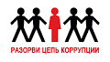  ПОМНИТЕ,  что только своевременное и добровольное заявление о факте вымогательства взятки может избавить Вас от уголовной ответственности и поможет изобличить злоумышленников.  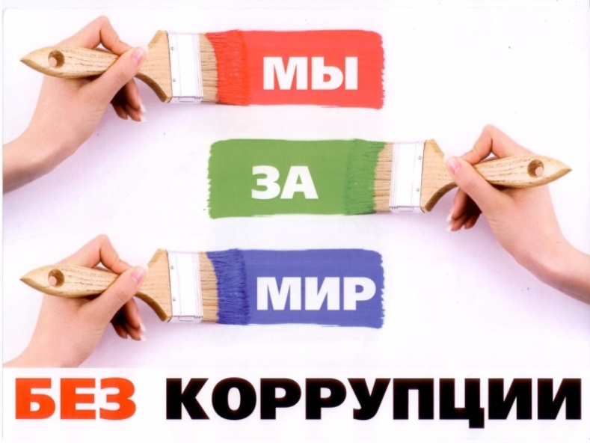 | 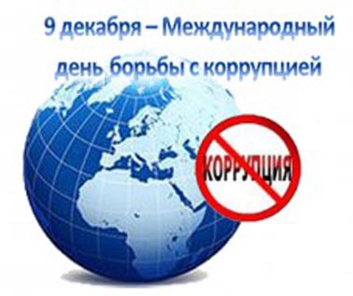  ПАМЯТКА  ПО ПРОТИВОДЕЙСТВИЮ КОРРУПЦИИ

